RESOLUCIÓN DE ENTREGA DE INFORMACIÓN

Unidad de Acceso a la Información Pública. San Salvador, uno de octubre de dos mil veinticuatro.
A los veinticuatro días del mes de septiembre, se recibió una solicitud de información de forma presencial en esta unidad, Solicitud a la cual como Unidad de Acceso a la Información Pública se le asignó número de referencia; PA3224092024. en la que el ciudadano requiere:

- “Constancia de Pensión en la que se detalle historial de Pensión desde el mes de julio 2018 (que brindaba EX FOPROLYD) hasta el mes de marzo 2023 (que brindó INABVE) que detalle cuotas retenidas, si se han retenido cuotas para la caja de crédito de xxxxxxx” (desde julio 2018 hasta marzo 2023).

TRAMITACIÓN:
La Ley de Acceso a la Información Pública (LAIP) en el artículo 66 establece que cualquier persona o su representante pueden presentar ante el Oficial de Información una solicitud de información en forma escrita, verbal, electrónica o por cualquier otro medio idóneo, de forma libre o en los formularios que apruebe el Instituto. Asimismo, la Ley establece los mecanismos y garantías para el ejercicio del derecho de acceso a la información pública, y el derecho a la protección a los datos personales en poder de los entes obligados. La presente solicitud de información es información confidencial, solo de interés para el ciudadano.
Como oficial de información y para dar cumplimiento a la LAIP, específicamente a los artículos 70 que faculta la Transmisión de Solicitud a la Unidad correspondiente,50 literales b), d), i); y art.69.

- Procedí a solicitar la información al Departamento de Beneficios Económicos. a través de memorándum INABVE/UAIP/66/2024, de fecha 25/09/2024. Por lo que en respuesta a requerimiento El DBEC, remite memorándum INABVE/DBEC/262/2024, con fecha 28/09/2024, en el que traslada Constancia de Pensión con los respectivos detalles

solicitados por el ciudadano, (constancia que se requirió de la firma del jefe del Departamento por lo que se recibió firmada y sellada el día 30/09/2024 y posteriormente mediante correo electrónico de la misma fecha a las quince horas con cuarenta y siete minutos se recibe de forma digital. Por lo que se encuentra la información en esta Unidad.

Vista la solicitud de información y tramitada por el oficial de información, con base al Art. 66 y 71 de la Ley de Acceso a la Información Pública y Art. 54 del Reglamento de la Ley, RESUELVE:
NOTIFIQUESE Y ENTREGUESE; al ciudadano la información solicitada.

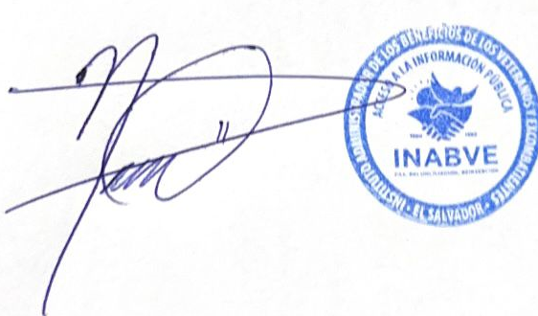
F: _________________________
Lic. Noé Isaí Rivas Hernández.
OFICIAL DE INFORMACIÓN
INABVE

Este documento contiene versión publica en base al art. 24 y 30 de la LAIP.

